**Основы Java**

***Книги  читать***

- О’Reilly – Изучаем Джава (Head First Java) – веселые основы

- Брюс Экель – Философия Джава (Thinking in Java) – сложная книга, но надо прочитать

- Герберт Шилдт – Джава полное руководство - любая версия. Больше как справочник, но с интересными и объемными примерами. Необходимо перебивать эти примеры самому

- Роберт Сэджвик алгоритмы на Java – некоторые алгоритмические задачи уже внутри джава реализованы, а некоторые нет. Книга дает знания не только об алгоритмах, но и об этом

***Задачи решать***

- JavaRush

- stepik.org

- GeekBrains

Но в целом задач по джава мало, тк, по сути, никому не интересно учить решать задачи, иначе стоимость программистов сильно снизилась бы

***Среды разработки использовать***

- NetBeans

- Eclipse

- Intellij IDEA

**Комментарии в Java -**

*//*

- однострочный коммент

*/*  
*System.out.println(a); - для красоты еще * на каждой строке добавляют  
*/*

* многострочный

/**

*

*

*/ -это документирование. У них есть свои аннотации, которые делают из них подсказки всплывающие.

**psvm** –

**public static void** main(String[] args) {  
 }

можно

**public static void** main(String ... args) {

}

*void* – потому что программе современной не нужно отслеживать какие-либо выходные return для контроля выполнения программы – jvm сама все контролирует

*(String[] args)* – это входные значения, которые можно передавать в программу из консоли (командной строки)

Кстати, в Си два передаваемых значения – количество и сами аргументы. В Java размер массива известен – значит, нам достаточно только одного – массива передаваемых аргументов. (А в си нельзя размер массива вот так просто узнать тк там эти указатели)

*public* он -потому что его должно быть видно при запуске из других пэкеджей.

*static()* - потому что main привязан к статистическому объекту класса, для его вызова не нужно создавать никакие объекты

**System.out. – стандартный поток вывода**

*System.out.print()* - выводит параметры в консоль

*System.out.println()* - выводит параметры в консоль и переводит на новую строку (Line new) // sout

*System.out.printf() – это типа из С. Можно %s %d и тд //souf*

Дописать фичи printf

+ перевод строки – это \n

Дописать про методы ввода в консоль – Scanner и Inputstream

**Типы данных**

Есть **примитивные** и **ссылочные**

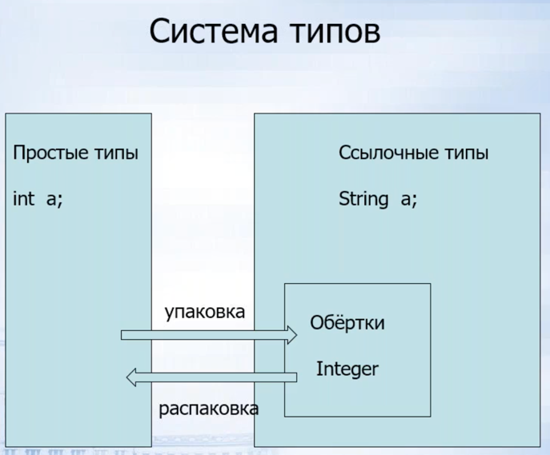

**Примитивные**  - это единственное, что не является объектом в Джава. Они передают не ссылку, а само значение. Работают быстро.



Основные типы – это int и double

Есть еще понятие ***приведение типов или кастинг*** – когда мы говорим переменной, что она на самом деле является другим типом:

long l = 150L;

long l = (long) 150;

- здесь если у 150 не поставить L, то переменная l может подумать, что она int. Во избежание недоразумений компилятора ее надо скастить.

Также и у float – тк этот тип менее точный, чем double, необходимо указать что мы намеренно этот тип используем:

float f = .5F;

float f = (float) 10. ; - да, такое вот задротство с нулем можно)) просто . нельзя кстати))

**+**  char тоже входит в диапазон int –

Можно писать char a=123; тк по юникоду значению 123 соответствует символ. Соответственно, при задании char цифровым значением нельзя выходить за пределы его допустимых значений

Также можно char a = ‘\u0500’ – 0 перед 500 потому что 4 знака должно быть строго

Нельзя писать char a = ‘ab’; или char a=”a”;

+ если складывать 2 числа разных типов, например одно из которых float а другое double, то в результате будет double, даже если входит в диапазон float.

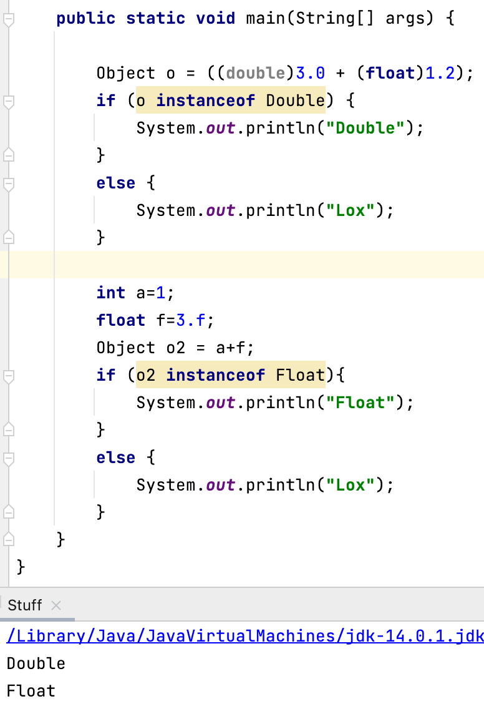

+ Чтобы сделать из примитивного типа данных объект – нужно обернуть его в спец ***wrapper класс*** (int - Integer)

*Минусы* - он больше весить будет, тк автоматически накинется еще + 8 байт – столько весит пустой объект

*Плюсы*- можно методы применять и типизировать коллекции и return-type методов дженериками.

Wrapper принадлежат классу ***Number*** (который, в свою очередь, принадлежит ***Object*** - самому верхнему в иерархии классов java)

***Autoboxing*** – автоматическое обертывание примитивов соответствующей оболочкой

***Unboxing*** – наоборот, конвертирование объекта типа wrapper -класс в соответствующий ему примитивный тип данных

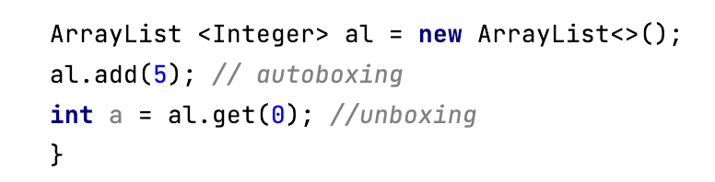

Создание объектов классов-оболочек

- через new

- через метод ***valueOf***

это метод, который создает объект из соответствующего примитивного типа. Однако, объект не будет new

-через ***parse-метод***, который позволяет конвертировать соответствующее значение типа данных  String в соответствующий примитивный тип

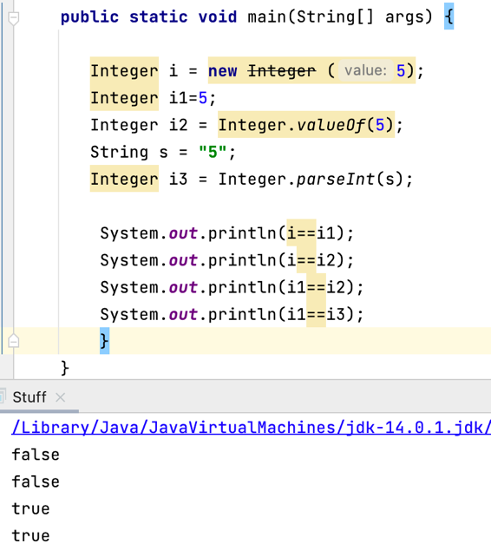

+чтобы все объекты были по ссылкам не равны, надо:

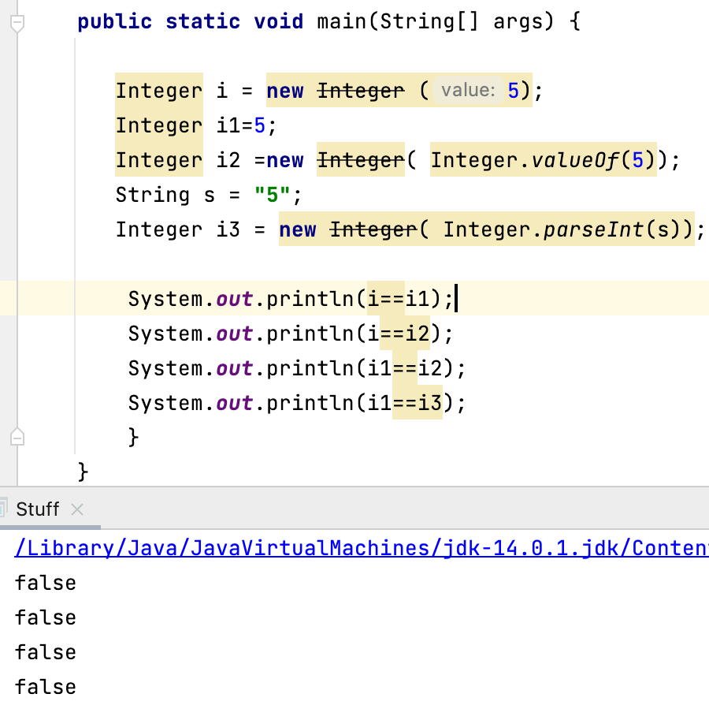

+ кстати, если с пробелом в string число записать, то будет NuberFormatException

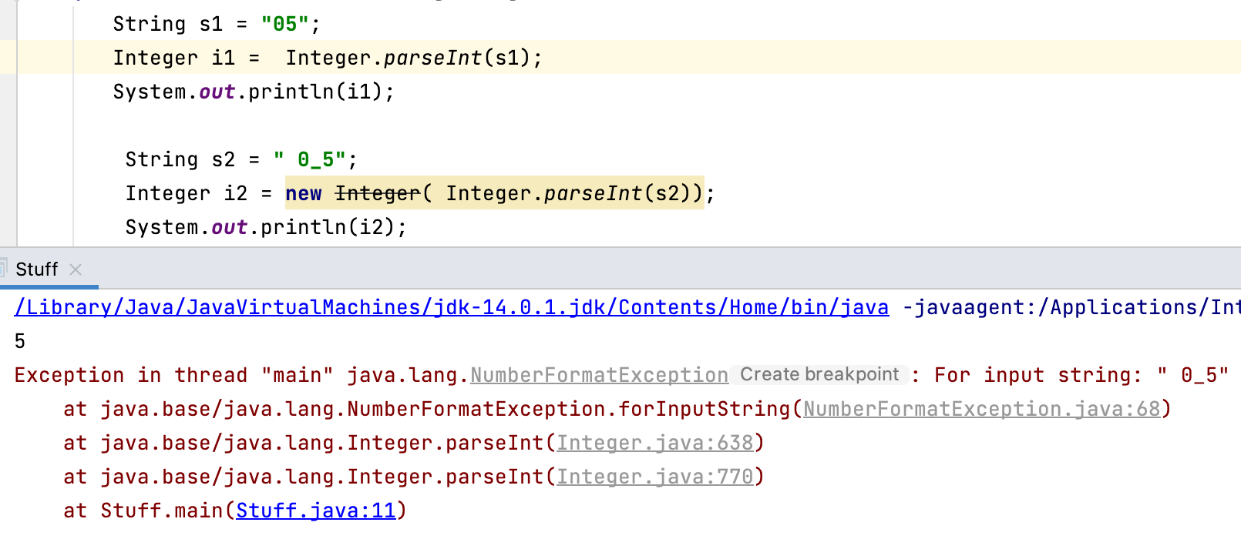

+ интересная штука с Boolean:

у него всего 2 хэшкода – 1237 при значении объектов false и 1231 при true



+Кстати, если вставлять стринговые значения в Boolean, то только “true” даст true

+ даже в случае когда речь идет об объектах – у Boolean по equals сравниваются значения – тк он перезаписан



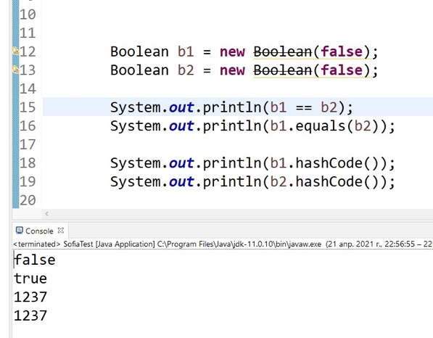

**Тут видно, что каждый new дает новый отличный объект.**



Но посмотреть ссылку на него просто так нельзя – тк перезаписан to String у класса Boolean.

Посмотреть ссылку на объект, у которого перезаписан toString можно, подключив стороннюю библиотеку

org.apache.commons.lang3.ObjectUtils;

Но как это сделать – пока не знаю

+ делить на 0 можно, но только если делимое – double или float

Если не сделать делимое с точкой, то выйдет java.lang.ArithmeticException: / by zero

А вот так с double в делимом:

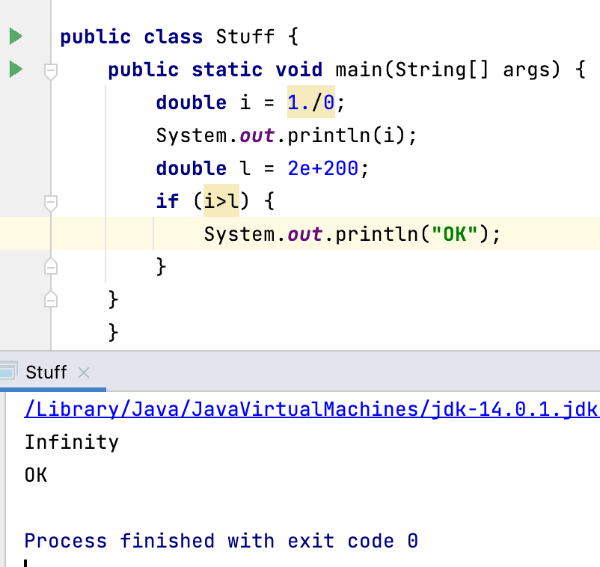

- это означает, что бесконечность, полученная в результате – реально бесконечность

**+ вот такая запись 1.2e-100 или 1.2e+100 это 1.2*10 в минус сотой или сотой**

**Операции в Java**

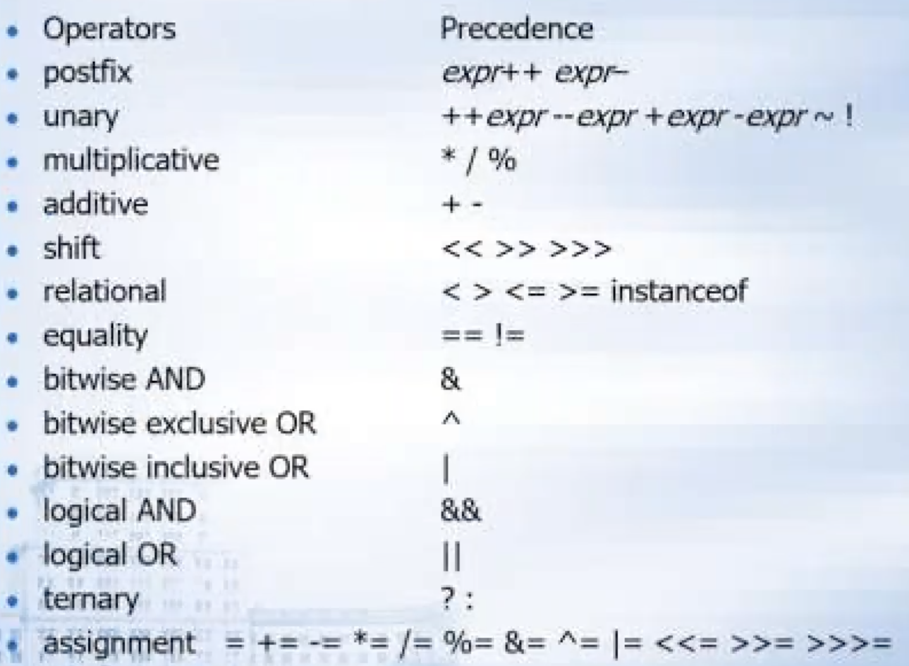

* **дописать**
* дописать задачки с декрементами

a = a++ - ++a; - Ответ: 1? или -2?

* дописать тренарный оператор
* дописать побитовые
* дописать унарный оператор
* дописать приоритет операций
* дописать перевод систем счисления
* унарные операции

**Арифметические операции –**

помимо *+ - / \** есть еще *%* - деление по модулю

Интересности с / :

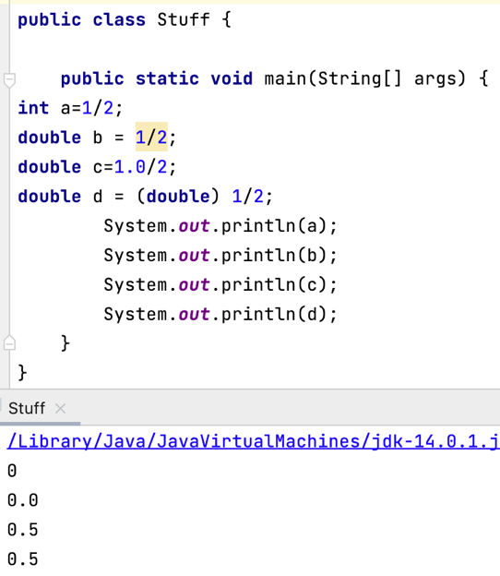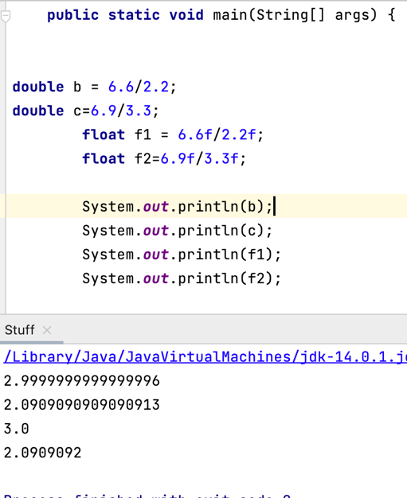

**- то есть, правую часть тоже следует приводить к double – явно или не явно, чтобы ответ был корректен**

**- или левую часть не забывать f писать (у обоих – если f а не (float))**

**+ float** f1 = 0.0f/0f;

Выведет NaN

NaN (англ. Not-a-Number) — одно из особых состояний числа с плавающей запятой. Используется во многих математических библиотеках и математических сопроцессорах. Данное состояние может возникнуть в различных случаях, например, когда предыдущая математическая операция завершилась с неопределённым результатом, или если в ячейку памяти попало не удовлетворяющее условиям число.

*К операциям, приводящим к появлению NaN в качестве ответа, относятся:*

* все математические операции, содержащие NaN в качестве одного из операндов;
* деление нуля на нуль;
* деление бесконечности на бесконечность;
* умножение нуля на бесконечность;
* сложение бесконечности с бесконечностью противоположного знака;
* вычисление квадратного корня отрицательного числа;
* логарифмирование отрицательного числа.

NaN не равен ни одному другому значению (даже самому себе) - соответственно, самый простой метод проверки результата на NaN — это сравнение полученной величины с самой собой.

Остаток от деления (деление по модулю)

Деление с остатком a («делимого») на b («делитель») означает нахождение таких целых чисел q и r, что выполняется равенство:

a=b*q+r

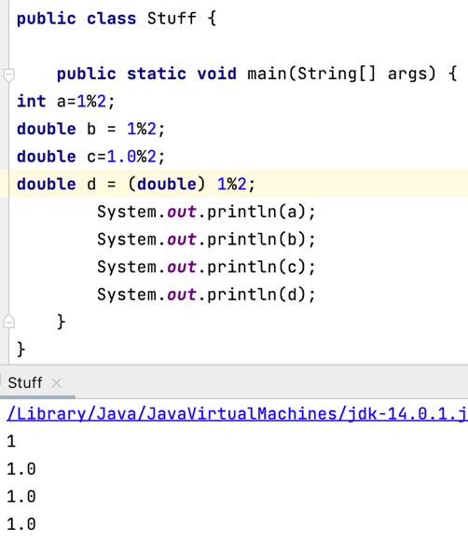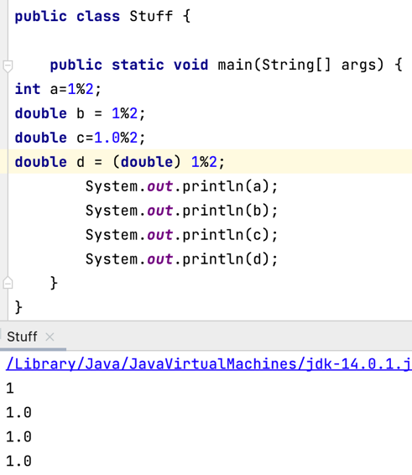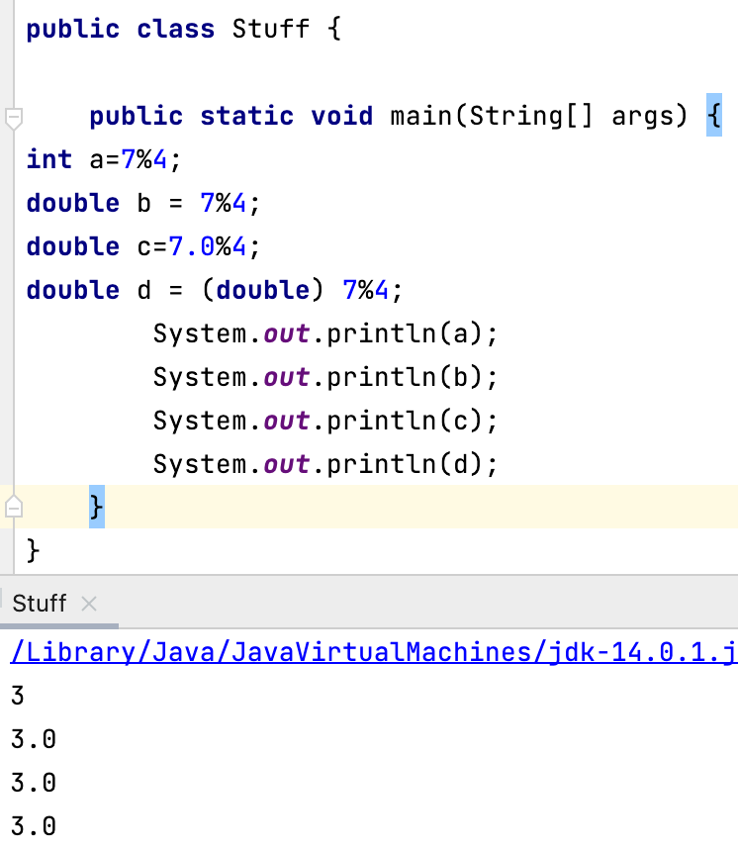

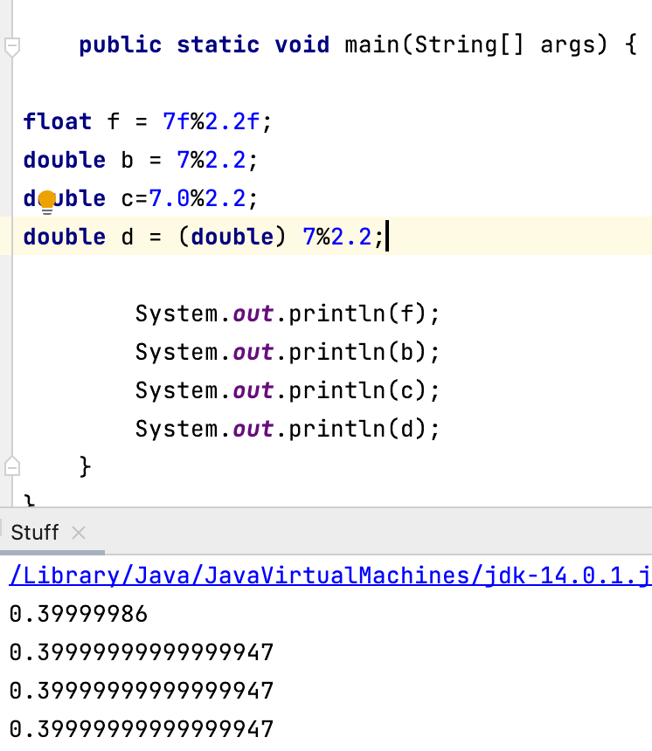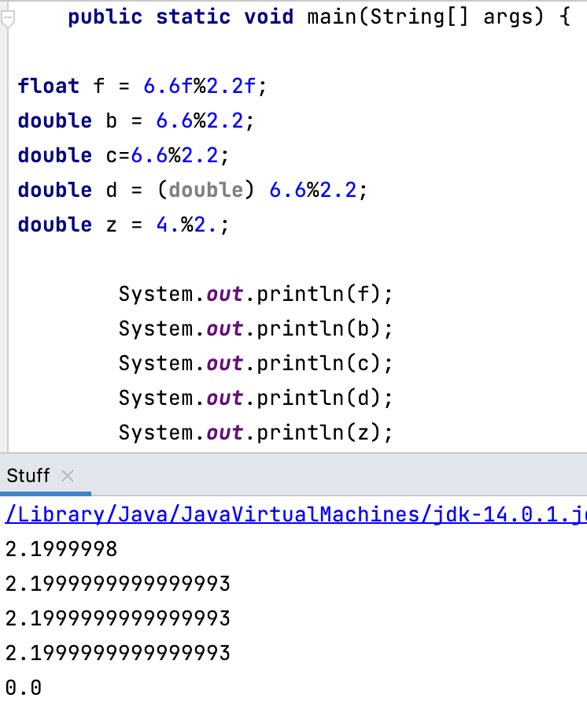

* **как видно из рисунков, деление дробных чисел и деление по модулю херово выводится – вплоть до того, что результат некорректный – могло бы доделиться без остатка**

Подобные ошибки связанны с внутренним двоичным (binary) представлением чисел. Подобно тому, как в десятичной системе нельзя точно представить результат деления 1/3, так и в двоичной системе невозможно точно представить 1/10. Если вам нужно исключить ошибки округления, следует использовать класс BigDecimal

**Дописать BigDecimal + BigInteger**

**Объявление переменных:**

***Инициализация*** - это присвоение начального значения переменной. То есть, если Вы только создали переменную и не задали ей еще никакого значения, то данная переменная неинициализирована, а просто объявлена.

**как выделяется место в памяти при инициализации**

**int** d,f=4;- нельзя,

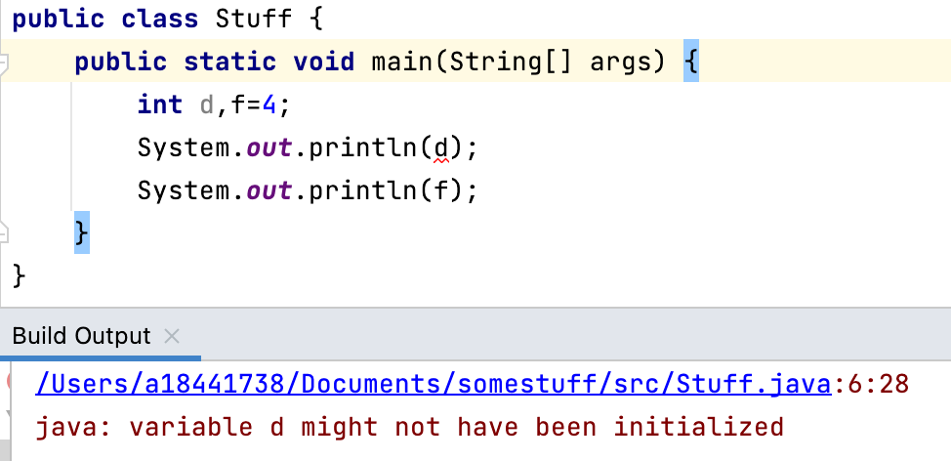



**+** несмотря на то, что по умолчанию у примитивов есть свои значения типа 0 или 0.0, если им не задать или не присвоить значения, компилятор не пропустит:!! Но с переменными класса это работает!!!

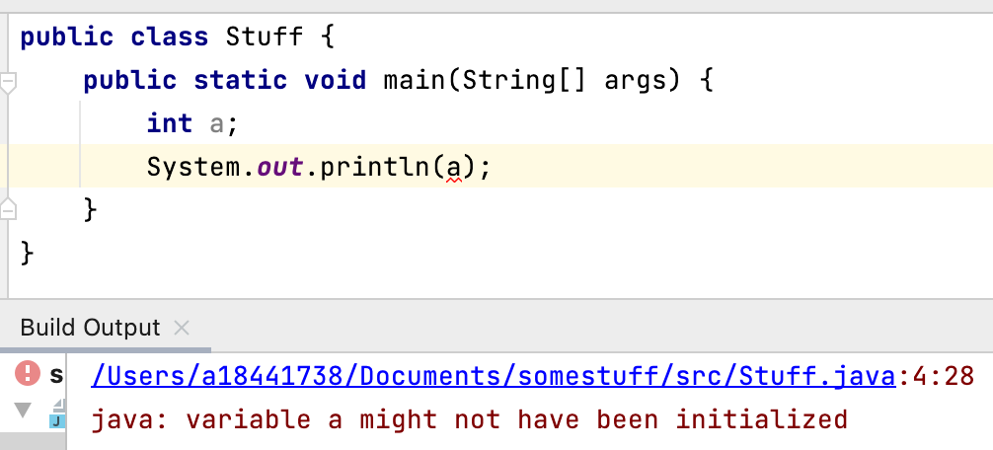

+ и нельзя, не задав значение начальное переменной ей инкремент делать или +=

вот переменная класса (поле):

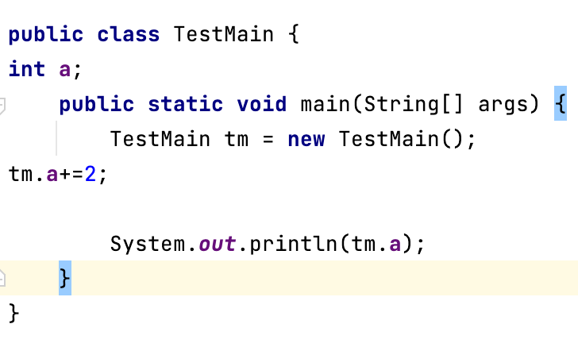

- это сязано с тем, что *срабатывает дефолтный конструктор и инициализирует поля* (неинициализированные в нем напрямую - нулями)

Вообще, не стоит забывать, что любое объявление переменной тратит память, и иногда бывает смысл делать объявление внутри if например, если она по коду раньше не нужна - тогда она инициализируется только если мы проскочим в этот блок.

Однако, при прочих равных, чаще всего переменные объявляют так, чтобы читать код удобно было.

Написать про var + Optional

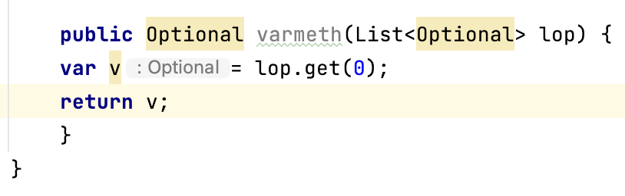

**Типы переменных по области видимости:**

***Область видимости переменной*** (scope of variable)- это область, в которой видна переменная.

1. Переменная, объявленная в методе, существует/видна с начала объявления до конца метода.

2. Переменная, объявленная в блоке кода, существует до конца этого блока кода.

3. Переменные — аргументы метода — существуют везде внутри метода.

4. Переменные класса/объекта существуют все время жизни содержащего их объекта. Их видимость дополнительно регулируется специальными модификаторами доступа: public, private.

5. Статические переменные классов существуют все время работы программы. Их видимость также определяется модификаторами доступа.

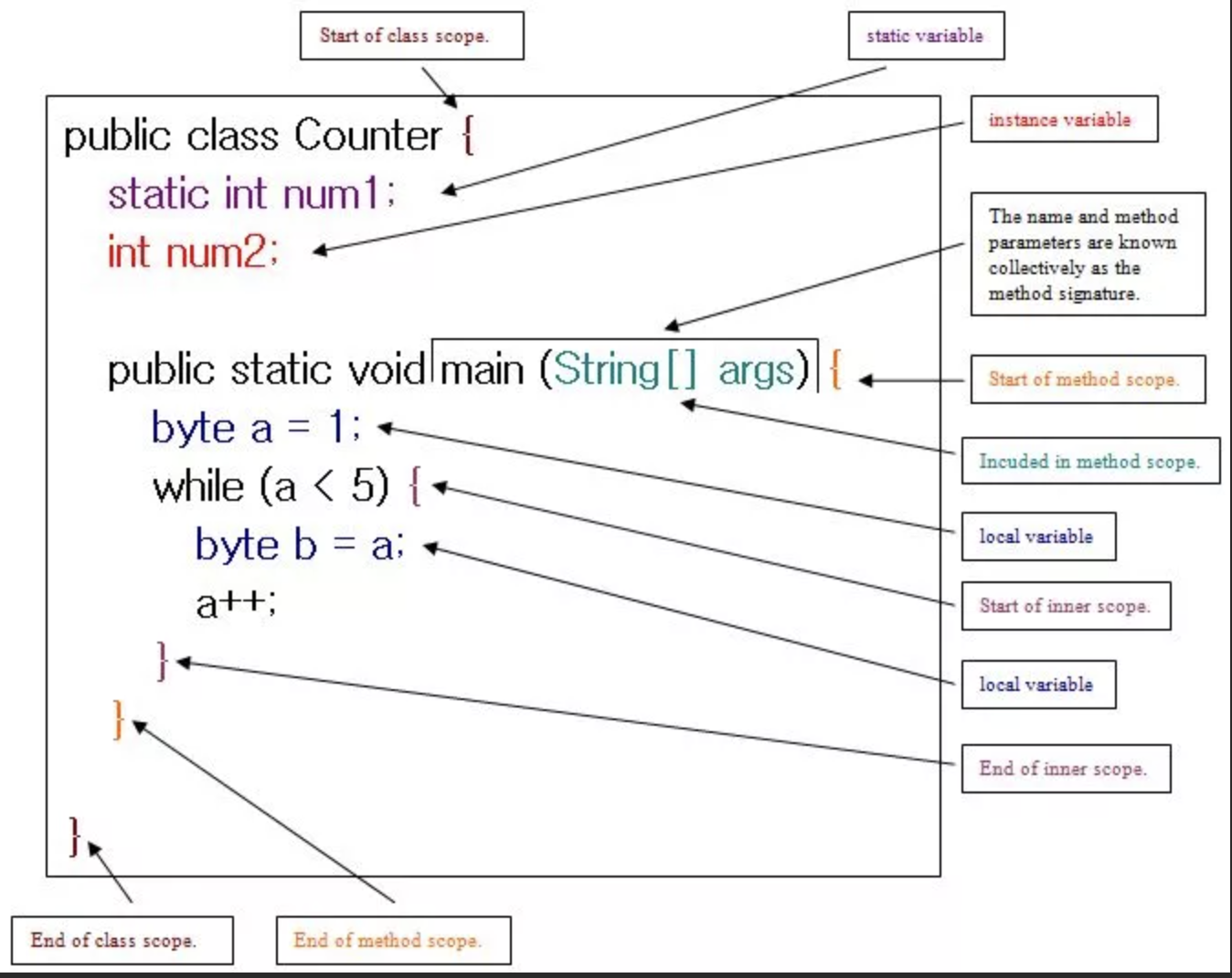

Для полей FINAL означает, что после того как мы проинициализируем поле, его значение не будет меняться.

**Strings**

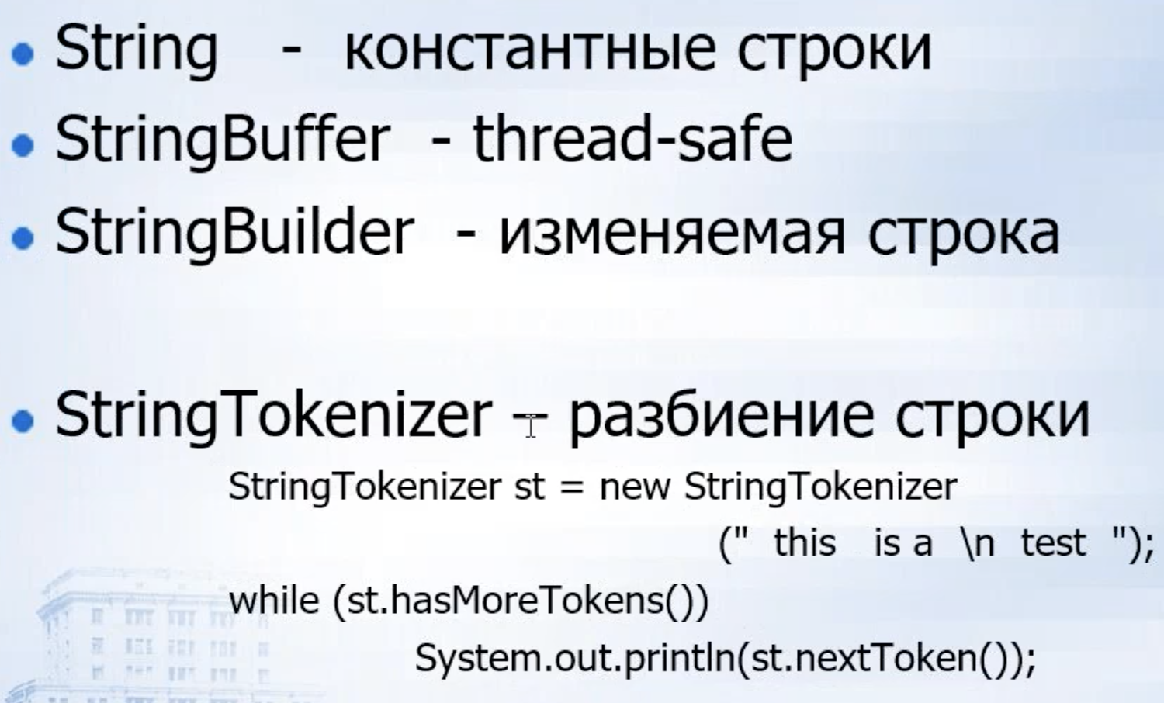

String - Это ссылочный тип данных, очень популярный.

String - это не массив char, а константа.

Правда, стоит помнить, что при каждой конкатенации стрингов создается новый стринг, а при записи

System.***out***.println(**"a = "** + a);

еще и дополнительный создается, когда число в строку автоматически преобразуем – значит, если много таких операций, лучше StringBuilder

== сравнивает объект String по ссылке ( то есть, если две одинаковые строки находятся в стрингпуле, то они будут равны, а если хотя бы один из них будет создан через new, то нет)

однако, equals у String перезаписан:

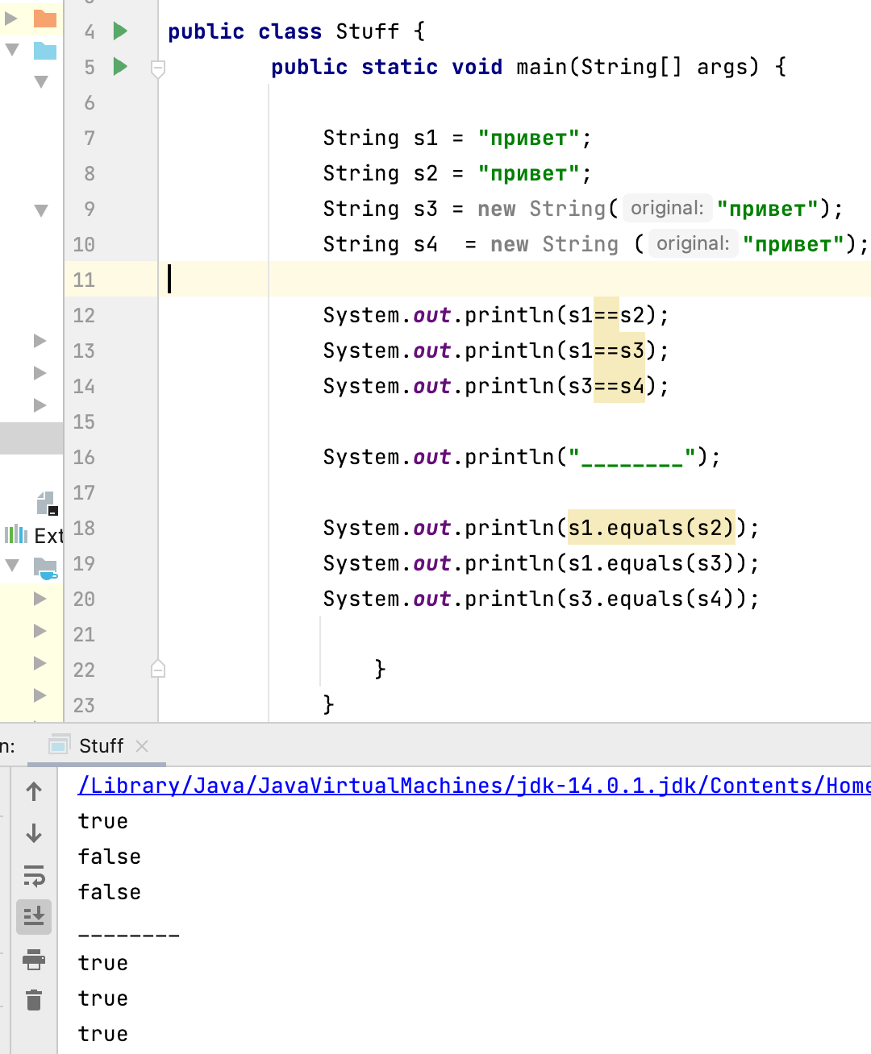

+ дописать StringBuilder

StringBuilder

– это класс который позволяет создать строку из отдельных элементов. При этом не будут создаваться промежуточные строки, а будет склеиваться одна и та же строка.

-StringBuilder не является строкой, и поэтому чтобы работать с ним как со строкой – его надо преобразовать в строку методом toString()

-toString() перезаписан

- Метод ***append()*** добавляет в конец sb новое значение

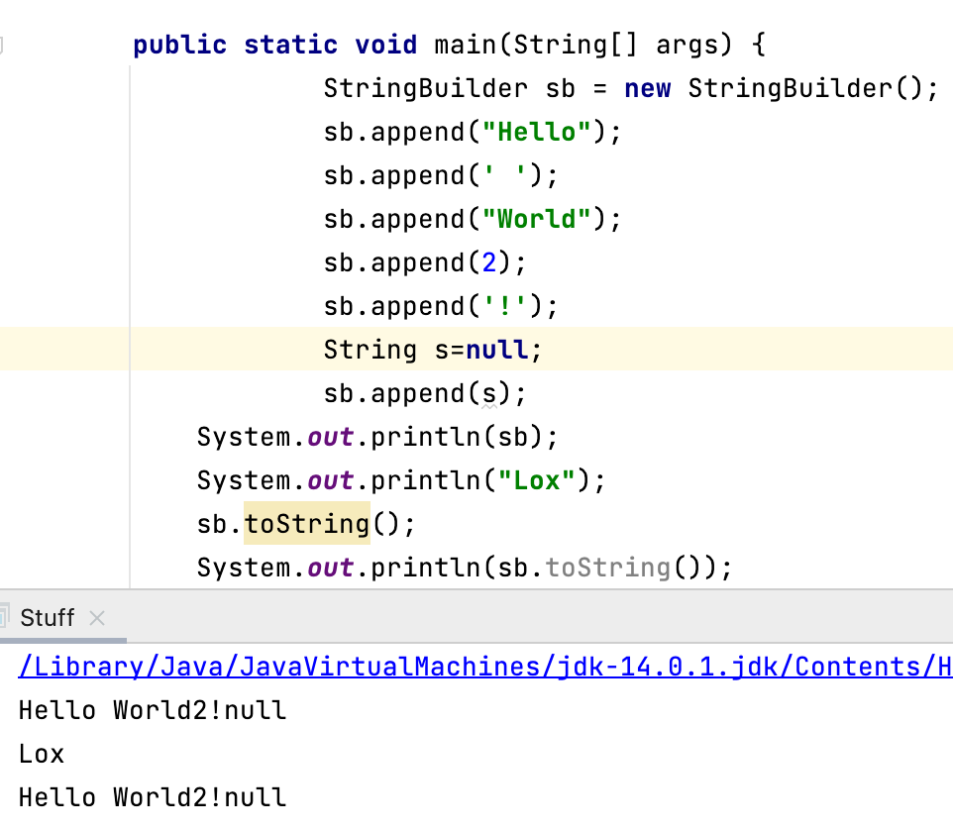

== сравнивает по ссылкам

equals() – не перезаписан (но можно через toString сравнить корректно:)

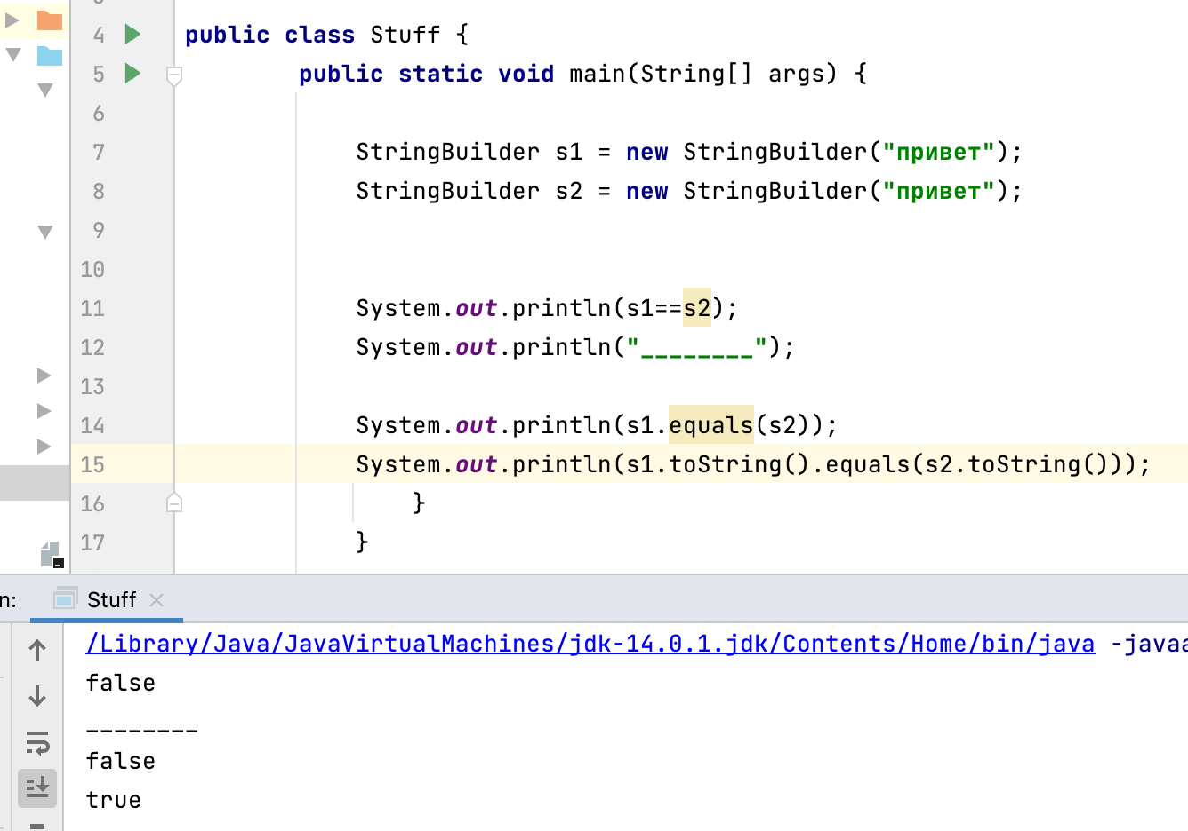

+ можно писать свои классы, по сути – типы данных - но это см. ООП

Структуры данных

Типы данных рассмотрели, но есть еще структуры данных

Массив, коллекции, Мапа

Массив (+ циклы)

***Массив*** — это структура данных, в которой хранятся элементы одного типа. Его можно представить, как набор пронумерованных ячеек, в каждую из которых помещено значение типа значений этого массива. Доступ к конкретной ячейке осуществляется через её номер, который называют индексом.

Массивы принято называть c s на конце (например int [] numbers)

В массив можно класть не только примитивные но и ссылочные типы данных:

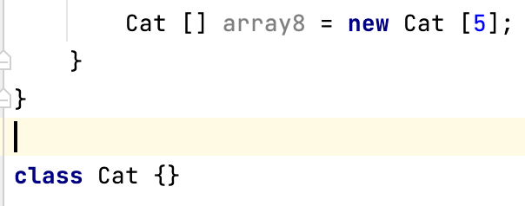

Объявление массива (вне метода его нужно сразу проинициализировать или в блоке инициализации):

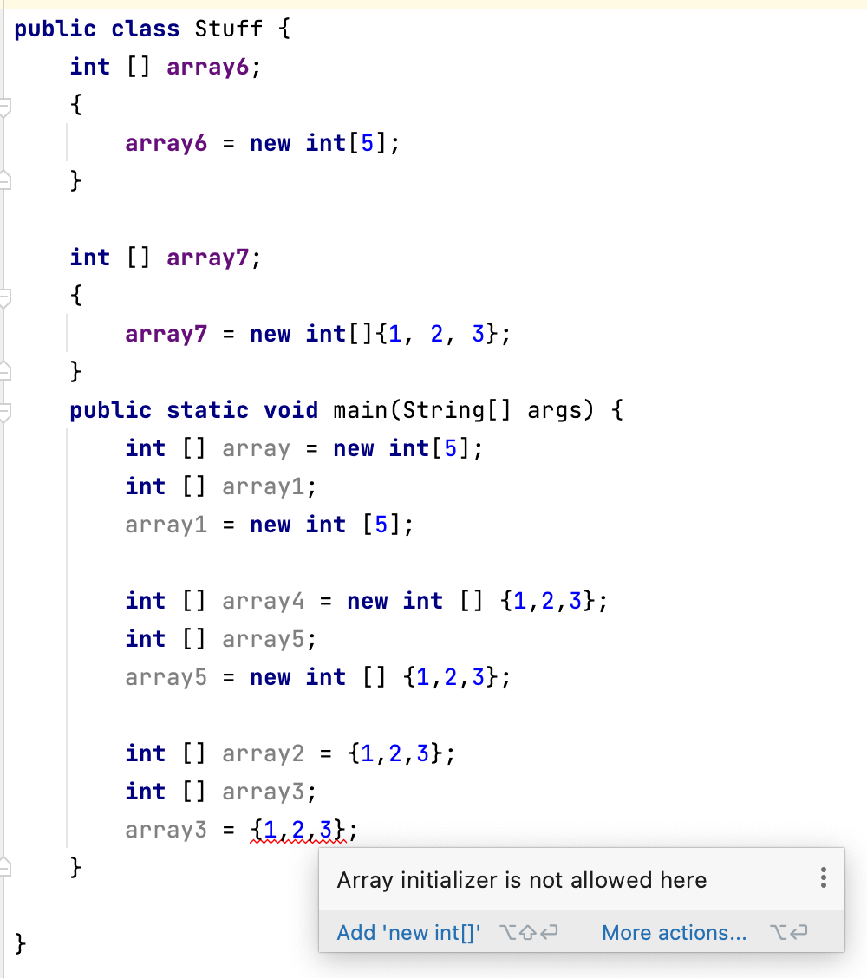

Внутри [] при объявлении число – это ***capacity*** (вместимость массива). Его нельзя будет изменить после создания массива.

Также можно создать массив явно, указав в {} его значения через запятую.

Кстати int [] a [], b; - это объявление двумерного (a) и одномерного (b) массива в одну строку.

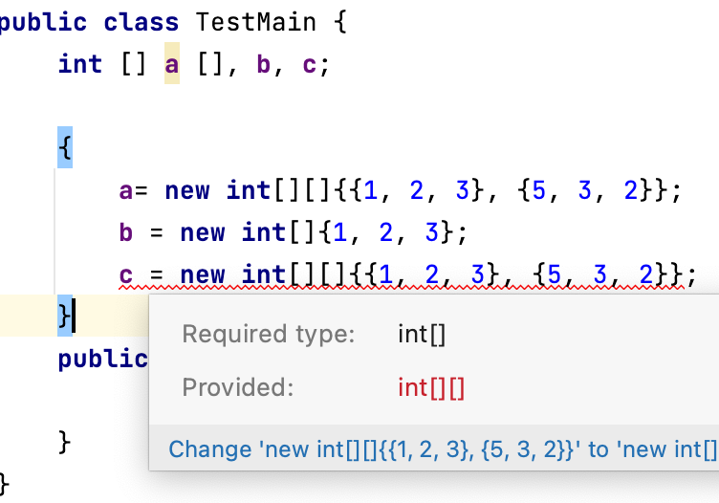

В Java массивы данных являются объектами. Это значит, что имя, которое даётся каждому массиву, лишь указывает на адрес какого-то фрагмента данных в памяти. Кроме адреса в этой переменной ничего не хранится. Индекс массива, фактически, указывает на то, насколько надо отступить от начального элемента массива в памяти, чтобы получить доступ к нужному элементу.

***.length*** - без()! возвращает длину массива. Это на самом деле не метод, а переменная, в которой хранится его длина, поэтому и без параметров. А длина – это capacity, тк при создании незаполненный массив заполняется по умолчанию нулями

кстати, является final полем массива

Пройтись по массиву или заполнить массив можно с помощью циклов, в том числе цикла foreach (правда заполнить им будет проблематично):

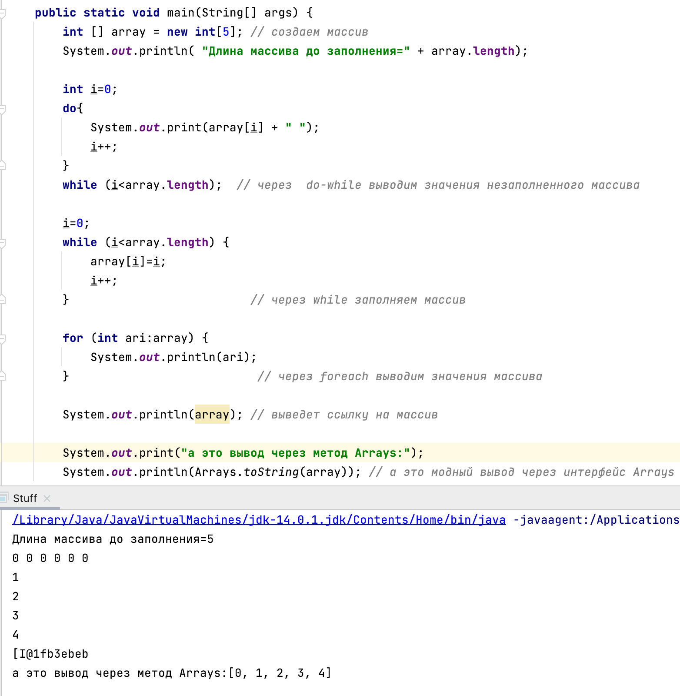

Удалить значение из массива просто так нельзя. Можно либо присвоить значению дефолтное (0, null etc.) или создать новый массив, c capacity-=1 и скопировать в него наш старый без этого значения.

кстати, ссылка на массив на картинке означает:

[ - значит, что массив

I - значит, что интеджер

@ - разделитель

дальше – Хэшкод

Двумерные массивы:

***Двумерный массив*** - это одномерный массив, элементами которого являются одномерные массивы.

**int**[][] имя = **new** **int**[ширина][высота];

то есть, сначала количество элементов в строке, затем количество строк:

Можно так:

**int**[][] data = **new** **int**[2][5];

-а можно так:

**int**[][] matrix = {

{1, 2, 3, 4, 5},

{1, 2, 3, 4, 5}

};

Вот как выглядит хранение массива в памяти:

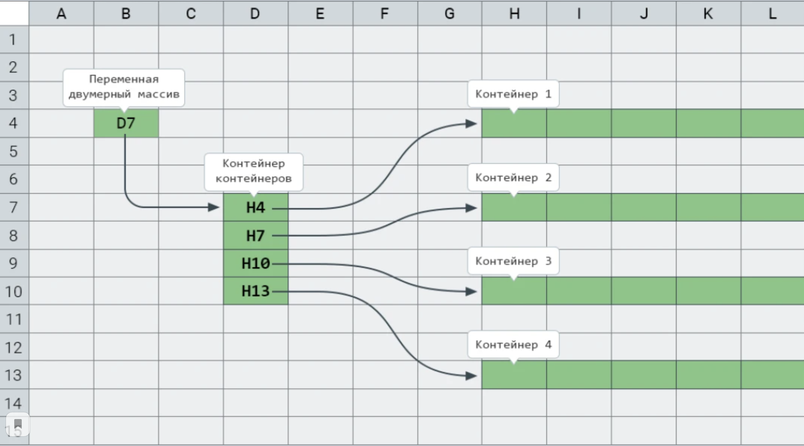

Значит, если обратиться к ячейке двумерного массива, но после имени массива указать только один индекс, вы таким образом обратитесь к контейнеру-контейнеров, в ячейках которого хранятся ссылки на обычные одномерные массивы.

***Arrays.*** – это специальный класс для работы с массивами Java. По сути – это класс утилита (типа Collections или Lists), который расширяет функционал основного класса. Обычно они называются как класс, только с добавлением s на конце.

Такие классы помогают быстро решать типовые задачи с массивами

**import** java.util.Arrays;

*Arrays.asList()* - позволяет передавать значения массива в список без промежуточного кода

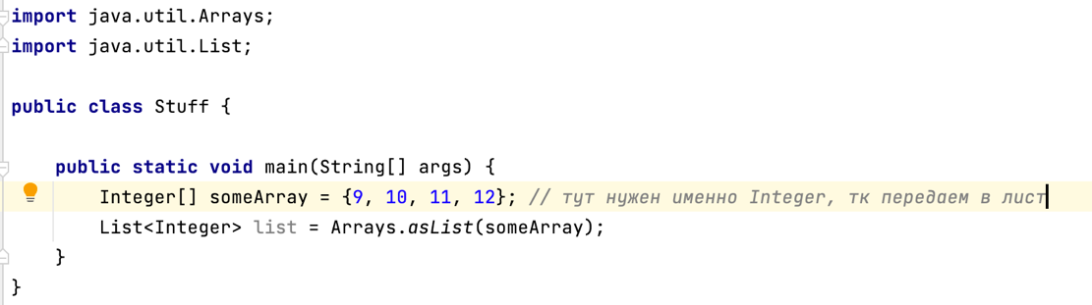

*Arrays.toString()* – позволяет передать массив в строковом представлении (описан в примере выше)- нужен sout ему, тк не выводит автоматом.

*Arrays.Sort()* – для сортировки соответственно

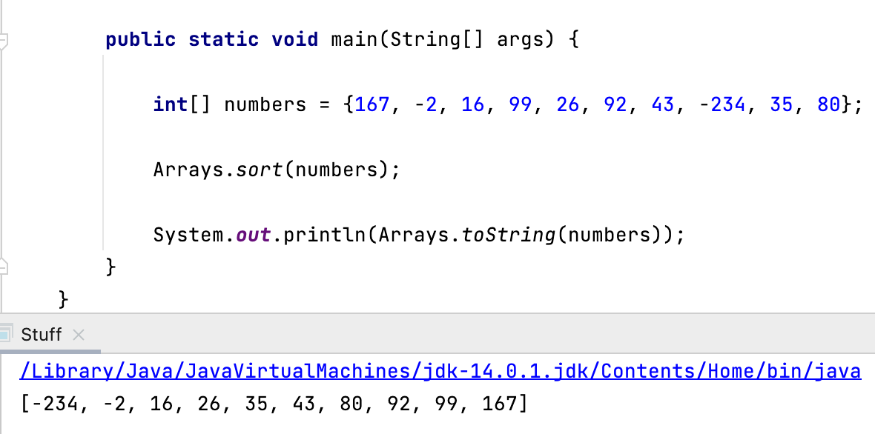

*Arrays.copyOf()* – предназначен для создания нового массива на основе существующего;

Можно не полностью копировать, а часть от начала:

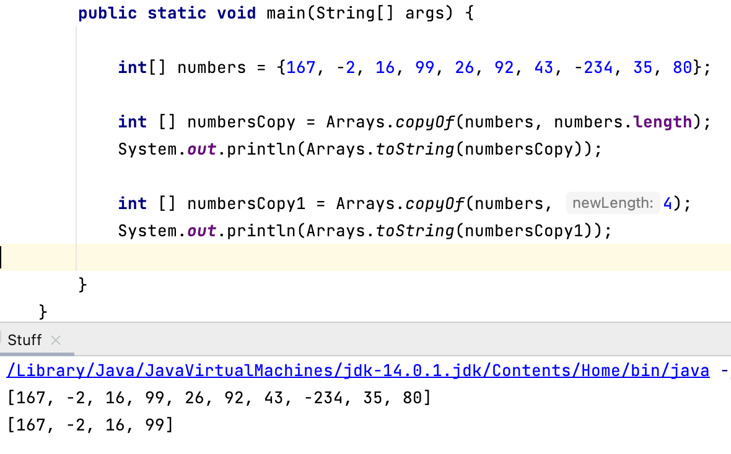

Arrays.copyOfRange() – тоже делает массив на основе существующего, но берет из середины:

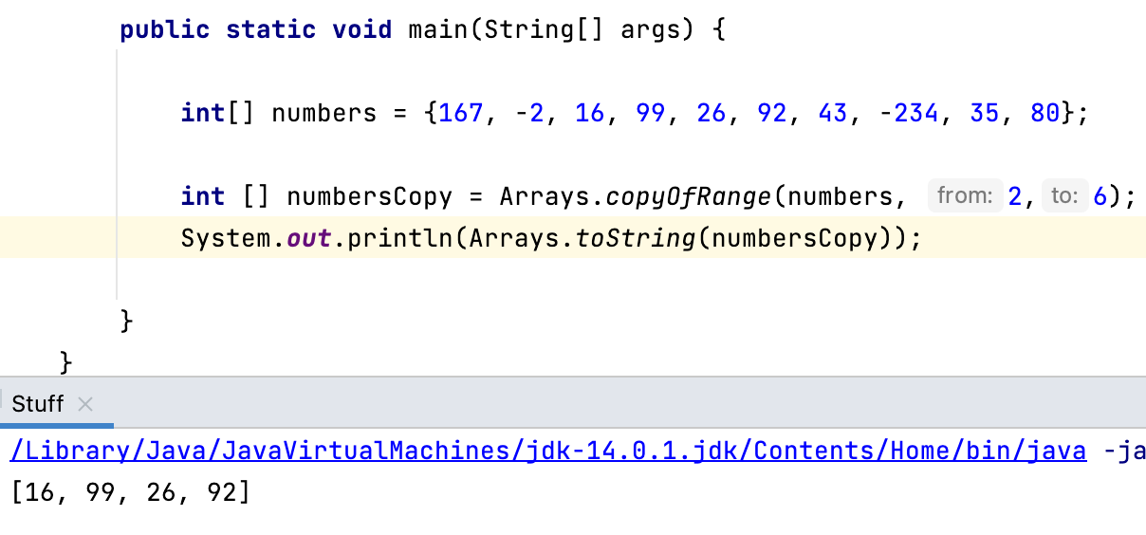

*Arrays.equals()* – сравнивает массивы не по ссылкам а по значениям:

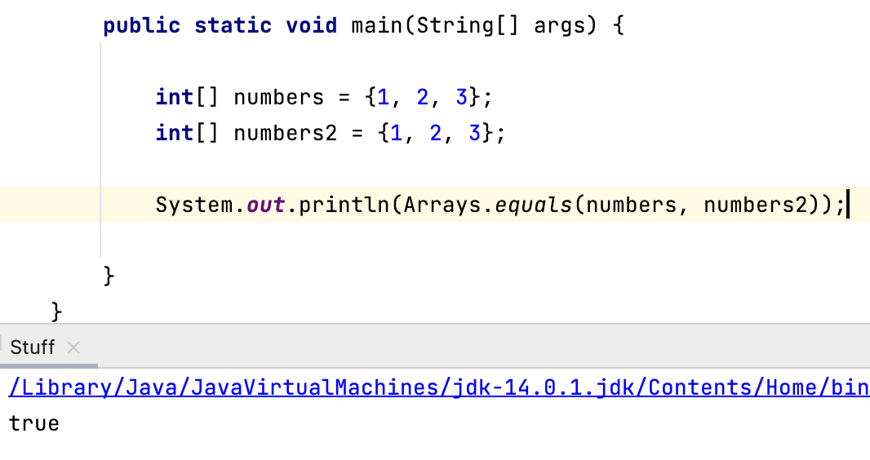

Arrays для двумерных массивов:

***deep..()***

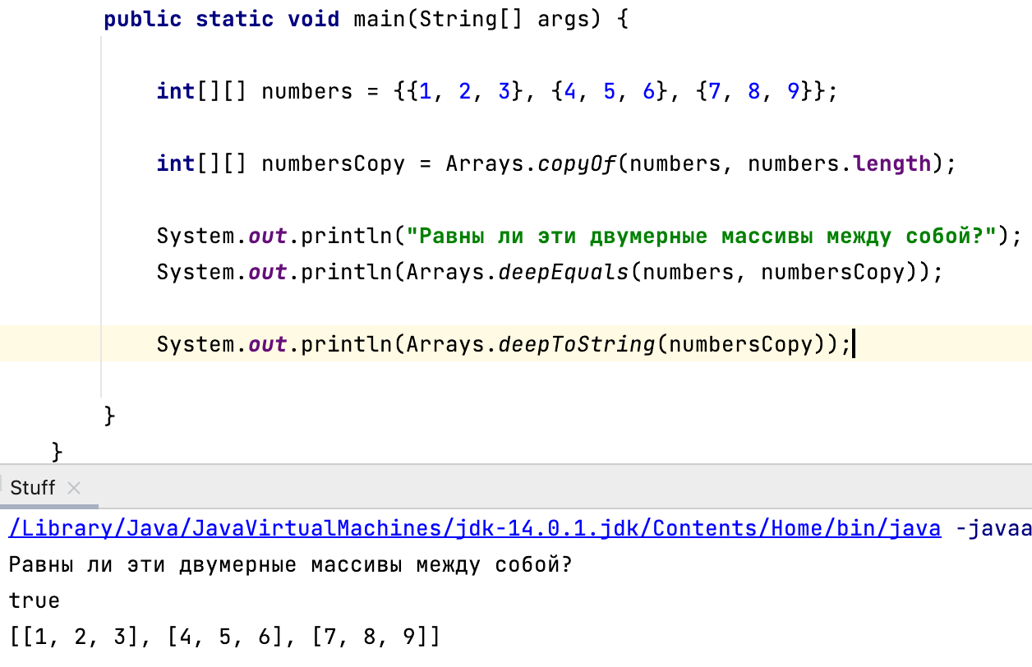

Массив в обратном порядке:

**Arrays.sort([]a, Collections.reverseOrder());**

**Поиск в массиве нужного элемента**

int ***binarySearch***(int[] myArray, int fromIndex, int toIndex, int key) -

Этот метод ищет элемент key в уже отсортированном массиве myArray или подмассиве, начиная с fromIndex и до toIndex.

Если элемент найден, метод возвращает его индекс, если нет - (-fromIndex)-1.

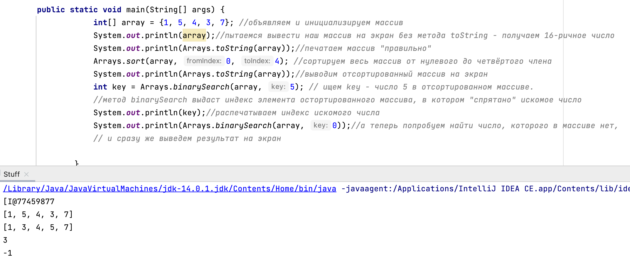

+ написать типовые задачки по массивам без использования Arrays – сортировка, обратный порядок, поиск, что-то еще)

Циклы, switch, iterator – в рамках этого раздела

Методы

***Методы в Java*** — это законченная последовательность действий (инструкций), направленных на решение отдельной задачи. По сути, это функции (они же процедуры, подпрограммы) более ранних, не ООП языков.

- вне класса создать метод нельзя – метод всегда привязан к классу (тк Java – оо язык)

-поля класса для методов, написанных внутри этого класса - нечто вроде глобальных переменных. Мы можем ими спокойно пользоваться

+ это значит, что нам не всегда нужен return type у метода, тк мы можем в нем результат присвоить одному из поле класса (например как в примере с вычислением расстояния до начала координат от точки)

Методы прописываются с маленькой буквы, но может потом быть CamelCase.

Сигнатура метода — это имя метода плюс параметры (причем порядок параметров имеет значение). *В сигнатуру метода не входит возвращаемое значение, а также бросаемые им исключения.*

- Написать метод внутри методв в java нельзя.

Есть ухищрения - например, использование анонимных классов или лямбда-выражений,

но непосредственно описать метод внутри метода нельзя

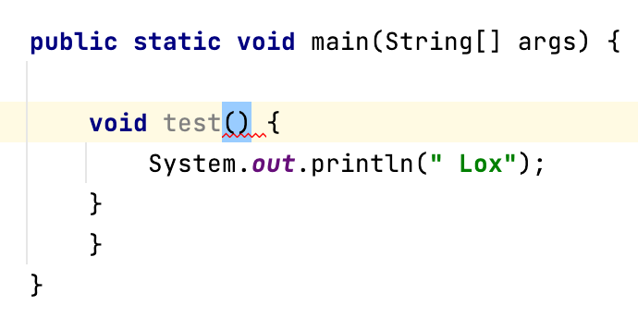

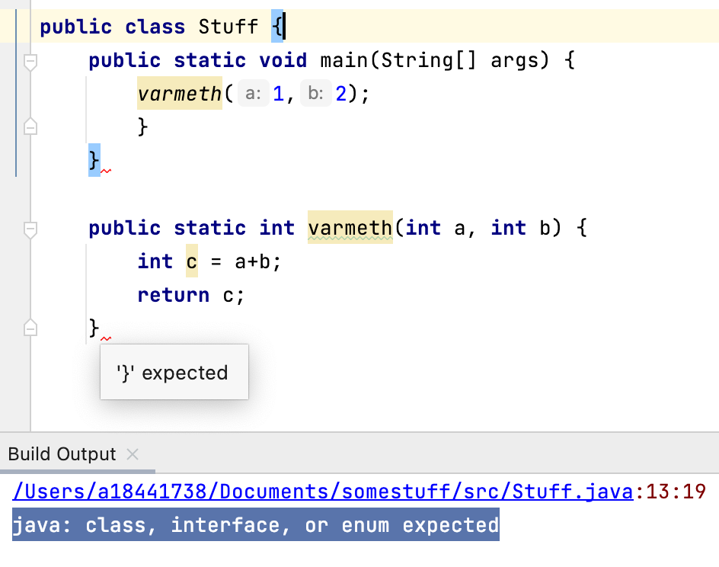

- очередность написания методов в классе не имеет значения – можно писать их как до, так и после вызовов

- параметры метода не имеют отношения к полям класса

- return в методах – можно не объявлять под него переменную

но объявлять ее после return, чтобы вернуть – нельзя



Если мы вызываем методы из конструктора, то они должны либо быть приватными, либо обозначены ключевым словом ***FINAL***

Это означает, что данный метод нельзя переопределять при наследовании.

***Перегрузка методов (method overloading)***

- Перегрузка методов – это объявление в классе методов с одинаковыми именами при этом с различными параметрами (сигнатурой). Различный – это количество параметров, или тип возвращаемых параметров, или порядок типов параметров. Имея некий метод, чтобы его перегрузить, другой метод с таким же именем должен отличаться от него количеством параметров и/или типами параметров

- без перегрузки невозможно было бы писать конструкторы классов

- но основная причина - чтобы не запутаться в обилии методов. То есть, для удобства.

- в сигнатуре может быть не только разное количество аргументов, но и разные типы аргументов, но второй вариант небезопасен, тк можно запутаться.

Самый остой – это перемена местами

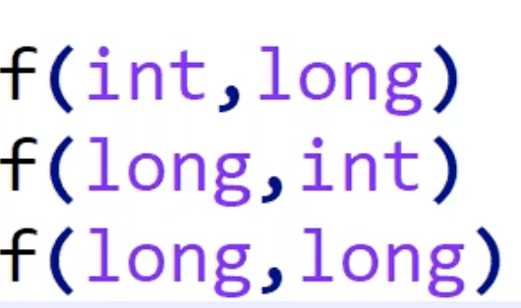

- так не надо)

- перегрузка по типу возвращаемого параметра возможна, но не должно быть одинакового числа или типа параметров или последовательности в сигнатуре

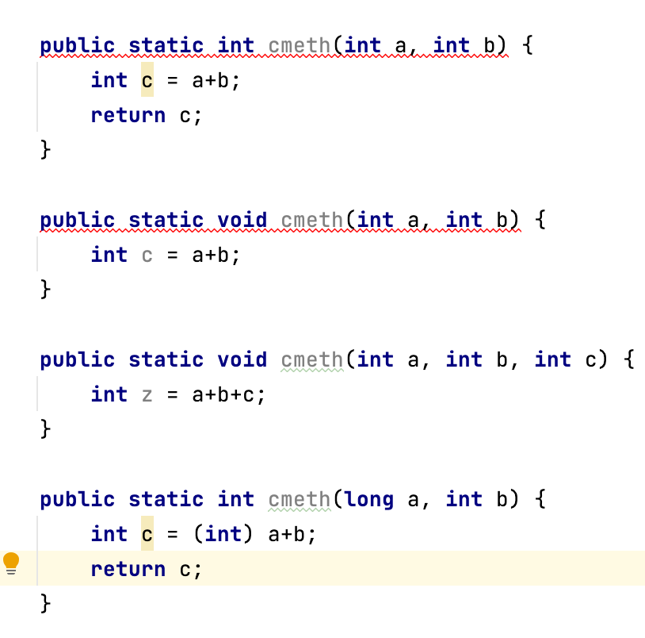

Varargs

мы можем сделать параметры метода переменной длины, чтобы не перегружать методы с разным числом параметров:

**public static void** cmeth(**int** ... c) {}

В таком случае, аргументом метода будет массив значений указанного типа, длину которого не надо заранее указывать

Можно комбинировать c другими параметрами, но varargs должен быть только один и последний

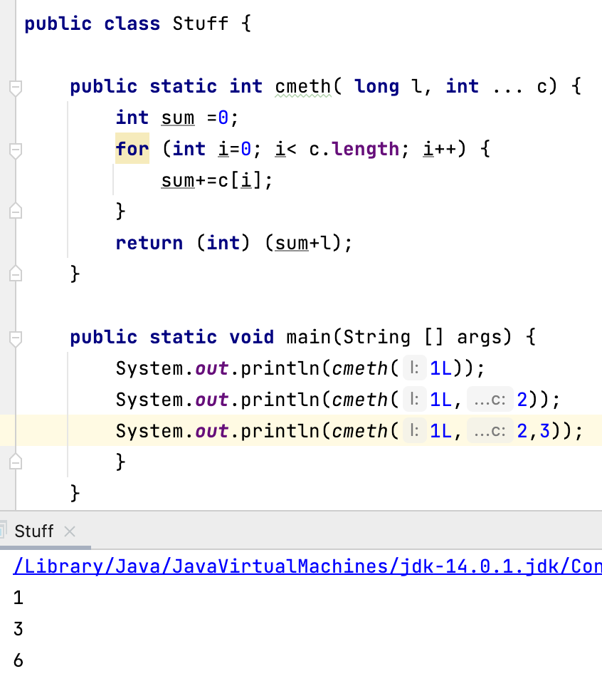

+ кстати, можно еще один не varargs int вставить в параметры

***Переопределение методов (method overriding)***

* используется только при наследовании
* аннотация @Override помогает избежать ошибок и не обязательна
* переопределить метод можно только один раз
* перейти туда-обратно по перезаписанным методам опять же можно через точку слева.

Exceptions

***ArithmeticException***

Возникла исключительная ситуация, связанная с ошибкой при выполнении арифметического вычисления (например, с попыткой целочисленного деления на нуль). Класс ArithmeticalException унаследован от RuntimeException

***NullPointerException***

Возникает при попытке обращения к полю, методу или объекту по ссылке, равной null. Также исключение выбрасывается, когда метод, не допускающий передачи аргумента null, был вызван с заданием значения null. В последнем случае может быть сгенерировано и исключение типа IllegalArgumentException.

Класс NullPointerException унаследован от RuntimeException

### NumberFormatException

### Строка, которая, как предполагалось должна содержать представление числа, не отвечает этому требованию. Исключение выбрасывается такими методами, как, например, Integer.parseInt.

### Класс NumberFormatException унаследован от IllegalArgumentException.

### IllegalArgumentException

### Методу передано неверное значение аргумента (например, отрицательное, когда метод предполагает задание положительных значений).

### Класс IllegalArgumentExceptionунаследован от RuntimeException.

**ClassNotFoundException**

- это исключение, возникающее при попытке загрузить класс во время выполнения с использованием методов Class.forName() или loadClass(), а упомянутые классы не найдены в пути к классам. ??